学会誌「噴流工学誌」原稿投稿の手引き
Instruction for submission of manuscript to Journal of Jet Flow Engineering

噴流太郎*, 会誌二郎**
Taro FUNRYU*, Jiro KAISHI**

Abstract
These instructions give you guidelines for preparing papers for Journal of Jet Flow Engineering. Use this document as a template if you are using Microsoft Word. Otherwise, use this document as an instruction set. Please use the A4 page (210 mm × 297 mm), and set page margins to 32 mm top, 30 mm down; 14 mm left and right. The main body should be set in two columns. Each column width is 87 mm and the separation between the columns is 8 mm. The Abstract should be set in single column with left and right indents of 10mm and should not exceed 300 words (9 pt Times New Roman, justified, with fixed 15 pt line spacing).

概 要
本稿は，学会誌「噴流工学誌」に原稿投稿を行う際の手引きである。また，このファイルは学会ウェブサイト(http://www.wdc-jp.com/wjtsj/publication.html)よりMicrosoft Wordファイルとして入手でき，原稿作成時のテンプレートとして利用することができる。論文，一般記事Aについては，学会誌「噴流工学」投稿規定の別表1に示される原稿種別の通り，300語以内の英文要旨ならびに300字以内の和文要旨を添付すること。ただし英文原稿においては可能なかぎり和文要旨を添付することとする。

Key Words: Instruction for Submission, Journal of Jet Flow Engineering, Template File

- 一般的注意事項
  - 原稿の作成
原稿の作成に際しては，ワードプロセッサ・MS-Word（MAC版，MS-WINDOWS版）の利用が望ましい。原稿は本テンプレート等を用いて作成したカメラレディ原稿を原則とする。
  - 原稿の提出部数
原稿は投稿用表紙を添え，事務局まで電子メールにて提出する。
郵送で提出する場合は，事務局まで3部提出する。鮮明であれば3部ともコピー原稿でもよいが，写真などコピーでは不鮮明なものは，少なくとも1部はコピーでないものを提出する。印刷された用紙の右上あるいは下部中央にページ番号を記載すること。
  - 電子データの提出
原稿を郵送で提出する場合，作成した原稿の電子データを，CD-Rなどのディスクに保存して提出する。また，文書はMS-Word，一太郎形式で保存すること。提出したメディアは原則として返却しない。
  - 使用言語および枚数
英語または日本語で原稿を作成し，刷り上がり規定枚数を超えないこと。以上の枚数には図表および著者略歴のスペースも含むので留意すること。なお，刷り上がりの規定枚数は投稿規定を参照すること。
  - 単位系
単位系は国際単位系SIを使用する事。必要に応じて従来単位を使用する。ただし，SI単位系以外の単位が記載された図表を他から転載・引用する場合に限り，例外的に他の単位系の使用を認める。
  - キーワード
キーワードは英文で5語程度とすること。複合語の場合は原則として1語が3単語以内とし，最後の単語は名詞形の単数にすること。各単語（複合語の場合の各単語も）の最初の文字は大文字，他は小文字で書くこと。具体的な意味ある語で，できるだけ狭義の名詞形を選ぶこと。元素，化合物等は化学記号でなく，フルスペリングで示すこと。語の最初に数字を用いないこと。冠詞，前置詞は含めないこと。省略形はその分野で広く通用しているものに限る（新たに作った略語は不可）。
  - アプリケーションキーワード
上記のキーワードの他に，企業が抱えている技術問題を解決するために役立つキーワードをアプリケーションキーワードとして論文に記載する。例えば，高分子粒径の不均一，洗浄におけるコンタミなど具体的な問題がこれに該当する。「噴流工学」投稿用表紙の該当欄に和文にて記入すること。
  - 著者略歴・写真の掲載
各記事の執筆者の略歴と写真を本文最後にまとめて掲載する。写真は白黒，背景のないものが好ましい。
  - 原稿送付先および問い合わせ先
原稿は下記の噴流工学編集室宛に電子メールにて送付すること。
〒170-0013 東京都豊島区東池袋4-41-24 東池袋センタービル2F
一般社団法人日本ウォータージェット学会 噴流工学編集室
TEL 03-5911-8671 FAX 03-3971-1214 E-mail: waterjet@npc-tyo.com
- 原稿の構成に関する注意事項
  - 投稿用表紙
所定の「投稿用表紙」に必要事項を記入し最初の投稿時に添付する。「投稿用表紙」は会誌「噴流工学」の巻末に綴じ込んであるので，これをコピーして使用するか，学会ウェブページよりダウンロードして使用すること。また会誌が手元にない場合には，「投稿用表紙」は上記の「噴流工学編集室」に請求すれば送付される。
  - 表題・副題
表題は，内容を的確に表したものであり，冗長に過ぎないように注意して選択し，必要に応じて副題をつけること。日本語原稿にも英文表題をつけること。英文表題には，略号，記号，元素記号を用いないこと。
  - 英文要旨・和文要旨
論文，一般記事Aについては，「投稿規定」別表1の通り，英文要旨ならびに和文要旨を添付すること。ただし英文原稿においては可能なかぎり和文要旨を添付することとする。
  - 本文
    - 見出し
見出しはポイント・システムとし，大見出し1., 2.,…，中見出し1.1, 1.2,…，小見出し1.1.1, 1.1.2,…に，それ以降は(1), (2),…, (A), (B),…などで区別すること。
    - Nomenclature（記号表）
「投稿規定」の原稿の種別の「論文」「一般記事A」に関しては，原則としてNomenclatureをつけること。Nomenclatureは，本文の末尾，参考文献（References）の前に一括して記載すること。日本語原稿でもNomenclatureの説明文は英語で書くこと。拾い出す記号は，一般的に使われ誤解の生ずる恐れのないものは省略し，特に読者に注意を喚起したいものに限定して良い。
並べ方はアルファベットの大文字，小文字の順とし，ギリシャ文字はその後に一括すること。単位のあるものはSI単位系を書くこと。説明は簡単な式の形で書いても良い。
（例）
A_{c} = A / c² [-]
K constant [m]
v_{p} particle velocity [m/s]
μ viscosity [Pa·s]
    - 数式
式番号は各式の右端に(1)，(2)，…のように通し番号をつけ，式の性質に応じて複数の式に(1-a)，(1-b)のようにつけることができる。文章中の式は必ず1行とする。
$\frac{∂ρ}{∂t}+∇⋅(ρ u)=0$ (1)
また，文中では「Eq. (1)に示したように・・・」のように引用すること。
    - 記号
量記号，単位記号および化学記号はJIS Z 8202に，数学記号はJIS Z 8201にできるだけ準拠すること。要点は次のとおりである。
- 量記号はイタリック体
- 無次元パラメーターおよび基本乗数はイタリック体
- 単位記号は直立体
- 記号に続く単位はカッコ（ ）に入れ，数値に続く単位はカッコに入れないこと
- 化学記号は直立体
- 数値は直立体
- 数学記号で定数，演算記号は原則として直立体，変数記号はイタリック体
- ベクトルはイタリックボールド体
- ギリシャ文字はJISコード2621～2658の中から選んで入力すること。
    - 専門用語
専門用語はできるだけ“ウォータージェット技術辞典”（丸善株式会社，1993）に従うことが望ましい。
    - 脚注
本文の字句に注を付す場合，その字句の右肩に*，**，***等の記号をつけ，脚注を原稿末尾にまとめて書くこと。
    - 略語
本文中で英字の略語を用いる場合には，最初の使用の直後にカッコ（ ）付きで原語を示すこと。
    - 文献の引用
- 日本語原稿の場合
本文中で引用した順番に^{1), 2), 3)}，・・・と上付き文字を用いて通し番号をつける。
（例）
田中ら¹⁾は同様な方法を開発しているが
佐藤らはすでに報告している手法により^{3, 4)}
この他にも様々な方法³⁻⁹⁾が開発されているが
引用した文献は，本文の末尾に参考文献として番号順に一括する。参考文献の記載の順番は以下の通りである。
[雑誌] 著者名（連名者），論文の標題，雑誌名，巻数，号数，ページ（西暦発行年）.
[単行本] 著（編）者名，書籍名，発行所，発行地（西暦発行年）.
（例）
村上 孝, 旋回流に関する研究, 噴流工学, Vol.10, No.1, pp.78-92 (1993).
日本機械学会編, 機械工学便覧, 日本機械学会, 東京 (1987).
- 英文原稿
本文中には通し番号をつけずに，Weber (1992)のように著者名の次に西暦発行年を書いて引用し，第一著者のFamily Nameのアルファベット順に並べて原稿の末尾にReferencesとして一括する。
Referencesの記載の順番は以下の通りである。
[雑誌] 著者名, 西暦発行年，雑誌名，巻数，号数，ページ.
[単行本] 著者名，西暦発行年，標題，発行所，発行地.
（例）
Kwon, O.K., and Pletcher, G.H., 1983, Prediction of the Incompressible Flow over a Rearward-Facing Step, ASME Journal of Fluid Engineering, Vol.112, No.29, pp.402-407.
Tung, C.Y., 1983, Evaporative Heat Transfer in the Contact Line of a Mixture, Rensselaer Polytechnic Institute, NY.
    - Appendix
本文中の説明を末尾に別記するAppendixは，文中では前後のつながりを中断したり，煩雑になるなど，やむを得ない場合のみに限り，参考文献の後につけることができる。
Appendix中で使用する図，式番号は別に独立してFig.A-1, Eq.(A-2)のように書くこと。
- 図・表・写真
  - 標題
論文または一般記事Aについては，図・表の標題，およびそれらに書き込まれる説明文はすべて英語とすること。一般記事Bについては，統一されていれば英語でも日本語でもよい。写真は図とみなし，同じ取り扱いをする。
  - 通し番号
標題，説明文が英語である場合には，図はFig.1, Fig.2・・・，表はTable 1, Table 2・・・のように通し番号をつけ，標題，説明文が日本語である場合には，図は図1, 図2・・・，表は表1, 表2・・・のように通し番号をつけること。本文中でもこれらを使用すること。

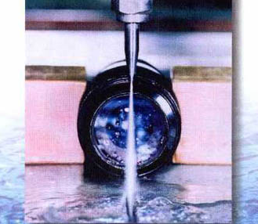
Fig.1 Example of figure.

Table 1 Physical properties of selected materials.
 | ρ / gcm⁻³ | Tf / K | Tb / K
Ne | 1.207 | 24.5 | 27.1
Ar | 1.381 | 83.8 | 87.3
Kr | 2.413 | 116.6 | 120.8

  - 単段・二段構成
図および表は単段または二段構成とすることが可能である。単段構成の場合には図表の横幅が12 cm以内に，また二段構成の場合には図表の横幅が26 cm以内に収まるように図および表を作成すること。また図表内の文字の書体は英文の場合にはゴシック体（例えばHelvetica）を用い，日本語の場合にはゴシック体を用いること。文字の大きさは14ポイント以上，線の太さは0.5 mm以上にすること。

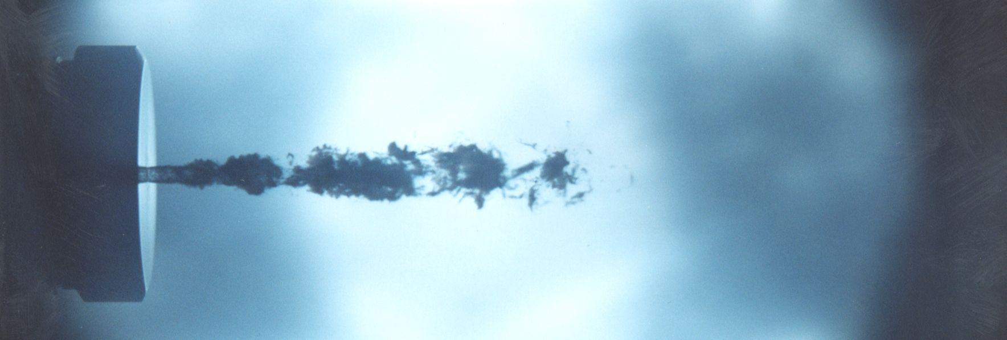
Fig.2 Example of figure.

Nomenclature
A_{c} = A / c² [-]
K constant [m]
v_{p} particle velocity [m/s]
μ viscosity [Pa·s]

参考文献
- 日本ウォータージェット学会編, ウォータージェット技術辞典, 丸善, 東京 (1993).
- 日本ウォータージェット学会創立25周年記念出版編集委員会編, ウォータージェット技術のすべて－改訂版－, (2009).
- 村上 孝, 旋回流に関する研究, 噴流工学, Vol.10, No.1, pp.78-92 (1993).
- 日本機械学会編, 機械工学便覧, 日本機械学会, 東京 (1987).
- Kwon, O.K., and Pletcher, G.H., 1983, Prediction of the Incompressible Flow over a Rearward-Facing Step, ASME Journal of Fluid Engineering, Vol.112, No.29, pp.402-407.
- Tung, C.Y., 1983, Evaporative Heat Transfer in the Contact Line of a Mixture, Rensselaer Polytechnic Institute, NY.


執筆者紹介
噴流太郎 Taro FUNRYU
正会員 噴流大学工学部
〒169-0075 東京都新宿区高田馬場
TEL：03-xxx-xxxx
FAX：03-xxx-xxxx
専門分野：流体工学
略歴：1995 年3 月噴流大学工学部卒業。現在噴流大学工学部准教授，博士（工学）。主としてノズル内流れに関する研究に従事。

会誌二郎 Jiro KAISHI
正会員 会誌大学工学研究科
〒169-0075 東京都文京区湯島
TEL：03-xxx-xxxx
FAX：03-xxx-xxxx
専門分野：流体工学，機械材料
略歴：1980 年3 月噴流大学工学部卒業。現在会誌大学工学研究科教授，工学博士。主としてウォータージェット技術に関する研究に従事。

